# 用户使用说明

1. 操作大致流程：
2. 旅客：

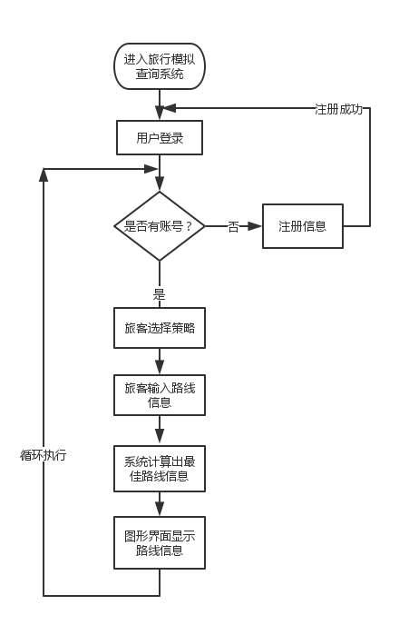

1. 管理员：

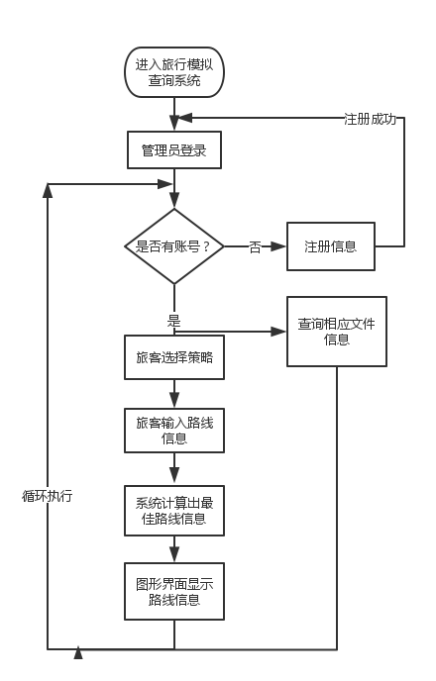

1. 操作图形界面介绍：
2. 登录、注册以及反馈提示界面

该界面显示的是旅客或者管理员登录系统需要输入的信息，用户需要输入账户名称和密码，然后选择“用户”或者“管理员”身份进行登录。若没有账户信息，程序会弹出出错提示框提示当前用户数据中读取不到该用户信息，用户可以直接在账户输入栏和密码输入栏输入信息后点击“注册”进行信息注册，注册成功后程序会弹出提示框提示注册成功，无需再次填写身份信息，系统会保留输入信息，点击登录，则可以直接登录进入程序内部。

* 登录界面

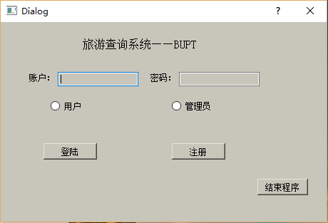

* 注册成功界面

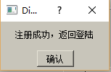

* 账号密码有误警告界面

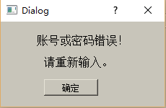

1. 服务选择界面

用户登录成功后，程序第一个执行界面是服务选择界面，程序提供“查找路线”和“观看状态”两种服务。用户选择“查找路线”则跳转到线路查找界面，若是点击“观看状态”则进入旅客状态界面显示。

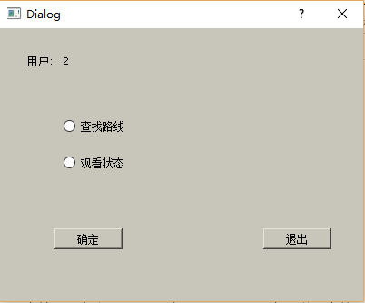

1. 路线查找界面

线路查找服务是程序功能实现中的核心服务。在此界面中，旅客可以输入旅客的旅行计划，包括起始城市、终止城市、起始时间等基本信息，然后界面右边选择出行的三种策略之一。另外本程序支持旅客自定义途径城市的功能，旅客在输入完起始站点后，可以选择中途换乘的城市，这样更加符合实际生活中类似于旅客旅行的实际状况。操作方式为当旅客输入完起始、终止城市后，点击下面城市的单选框，选中后点击“设置途径城市”，程序就已经将该城市添加进旅客路线中，选择策略开始查找后，后台就会计算出包括途径城市在内的最佳路径。最佳路径的文本显示信息会在弹出框中显示。另外，在中途城市换乘交通工具的信息在输出信息中也有显示。当用户点击“退出”后，程序回到“服务选择”界面。用户此时可以选中“观看状态”，点击“确认”后便可以查看状态动态显示。

* 起始城市、终止城市、起始时刻输入框：输入路线信息
* 预期时间输入框：输入用户预期到达目的地最大时间
* 策略单选按钮：选择旅行策略
* 城市单选按钮+“设置途径城市”：选中一次城市，点击“设置途径城市即将城市添加进入路线，作为途径城市。
* 开始查找：点击“开始查找”，即可以弹出路线输出框。

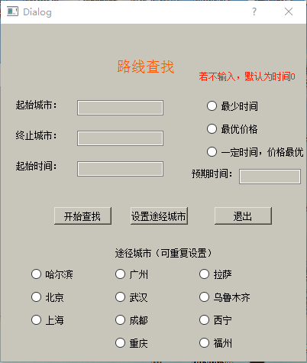

* 路线输出框：

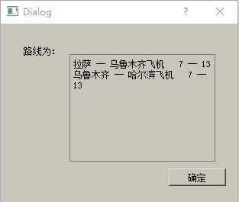

1. 状态显示界面

状态显示界面主要大背景是一张中国地图，上面标注了我们存入的11座城市的地名，另外用细线连接了任意的两座城市。在用户输入完旅行计划信息确认之后，点击观察状态便可以动态的显示当前旅客的旅行状态。可以观察到行进路线，旅行时间等信息。图形化的界面动态显示当前旅客的状态，信息输出更加的直接、简单。

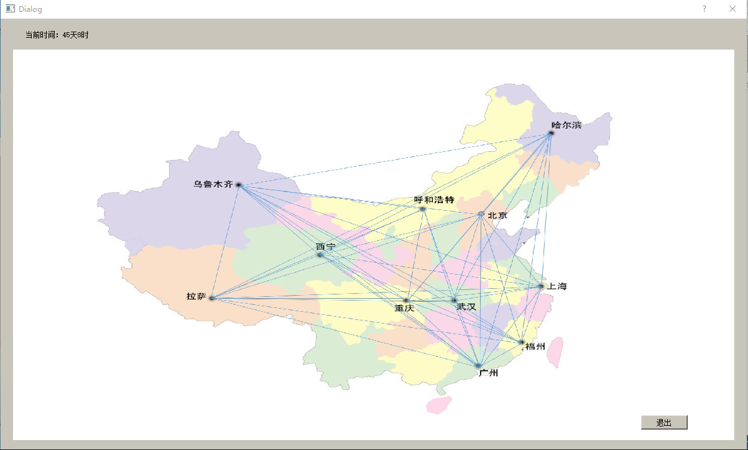

1. 管理员服务界面

在登录窗口若是选择管理员身份进行登录，进入系统后首先显示的是为管理员提供服务的选择界面，管理员一共可以进行三种服务的选择，包括“查看日志文件”、“观察用户状态”和“添加路线”，管理员选中哪一个单元后，点击确认，就可以进入相应的服务界面。

* 查看日志文件功能
* 添加路线信息功能
* 观察用户状态功能

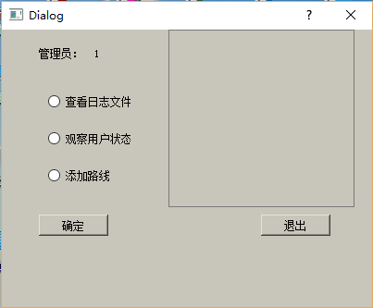

1. 查看日志界面

管理员选中“查看日志文件”后，点击确认，可以进行查看系统内部事件的服务，在界面右边的输出框中，会立即显示系统的什么时间，是管理员or用户登录到了系统，另外用户或者管理员的编号也会显示在内容上。若系统接收过旅客的旅行计划，则相应的旅客的旅行计划信息也会显示在日志文件中，

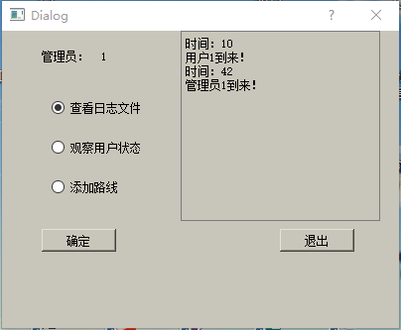

1. 观察用户状态界面

管理员可以观察到当前程序中正在执行的旅客的行进状态，界面与用户观察状态界面相同，在此不再赘述。



1. 路线添加界面

本系统提供管理员自定义添加路线的功能，当管理员选择进入“路线添加模块”后，程序跳转到该界面。该功能支持添加路线信息，包括起始城市，终止城市，交通方式，路线价格，起始时间以及终止时间等等，待管理员输入信息完毕后，点击下方“添加”按钮，后天便会将该条路线信息添加进入到路线图中，长期有效。点击退出则返回上一个界面。

* 输入信息界面：

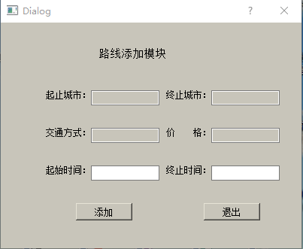

* 提示界面：

